**Sprawozdanie**

Programowanie aplikacji w chmurze obliczeniowej

**Laboratorium 3**

Uruchomienie usługi w kontenerze docker

**Łukasz Oleksiuk**

Grupa: 6.6

Index: 097690

**Zadanie 3.1** Aktualizacja systemu kontenerowego

Pobranie obrazu bazowego ubuntu:latest:

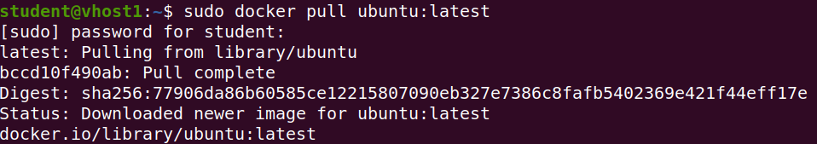

Uruchomienie kontenera na bazie obrazu ubuntu:latest:



Zaktualizowanie bazy repozytoriów ubuntu:

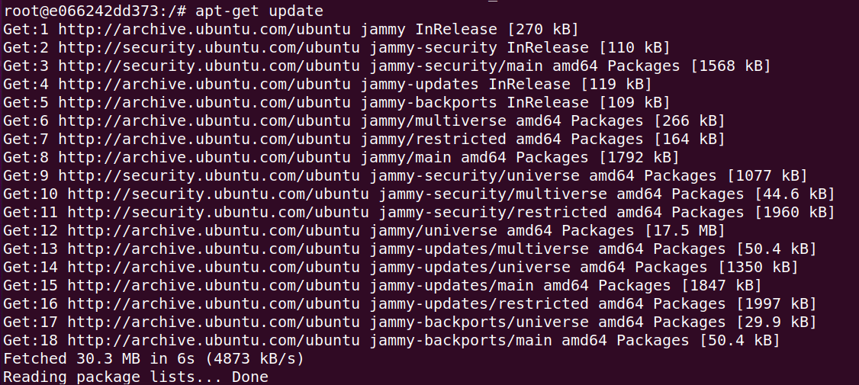

Zainstalowanie pakietu wget:

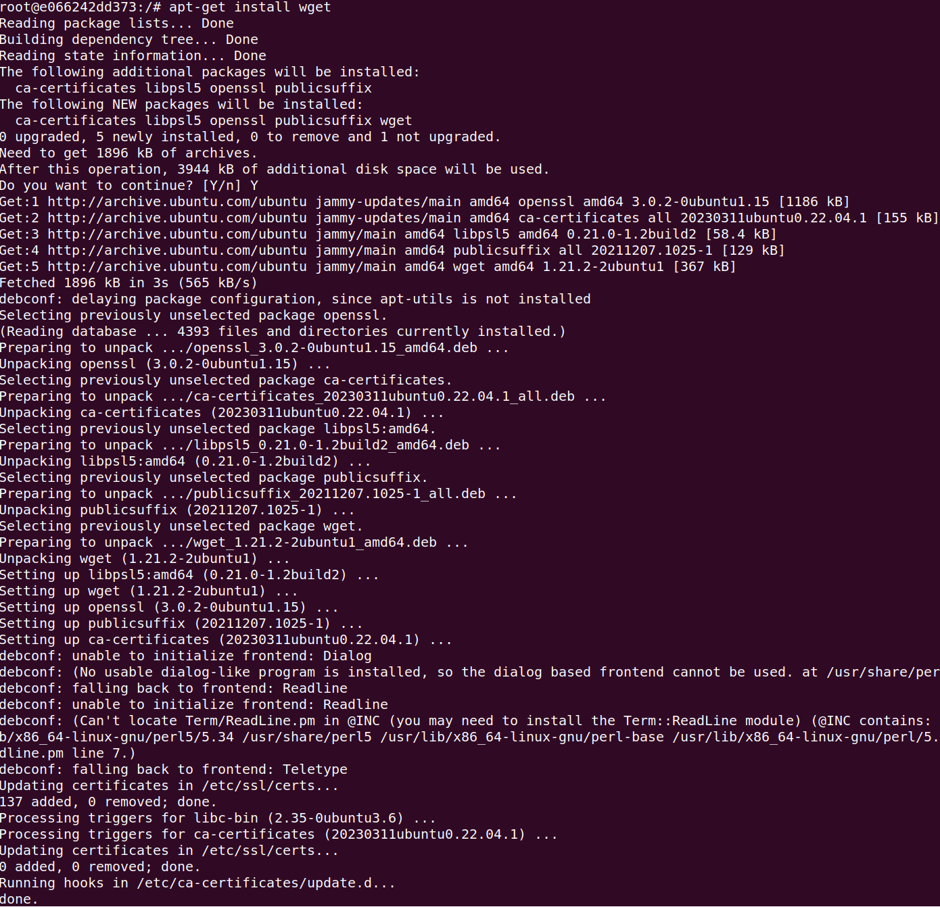

Sprawdzenie, czy wget jest w systemie:



Polecenie docker diff

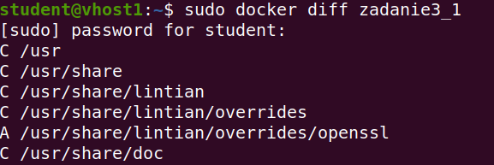

Zatrzymanie zmodyfikowanego kontenera:



Utworzenie obrazu ze zmodyfikowanego kontenera:



Sprawdzenie warstw obrazu:

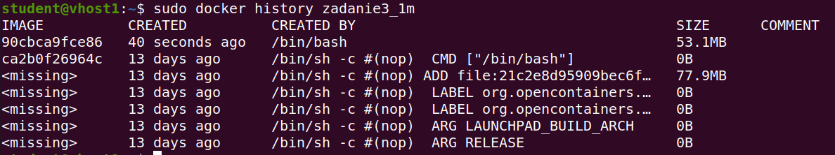

**Zadanie 3.2** Budowanie obrazu z pliku Dockerfile

Stworzenie pliku Dockerfile:

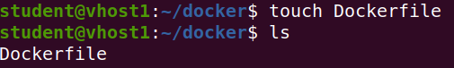

Zawartość pliku Dockefile:

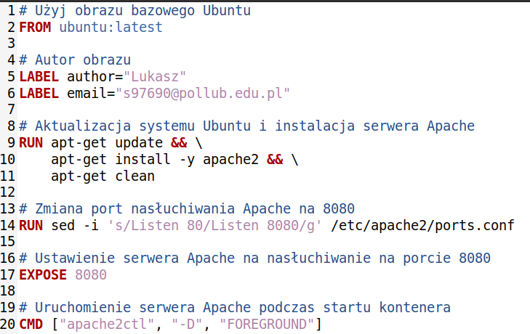

Zbudowanie obrazu:

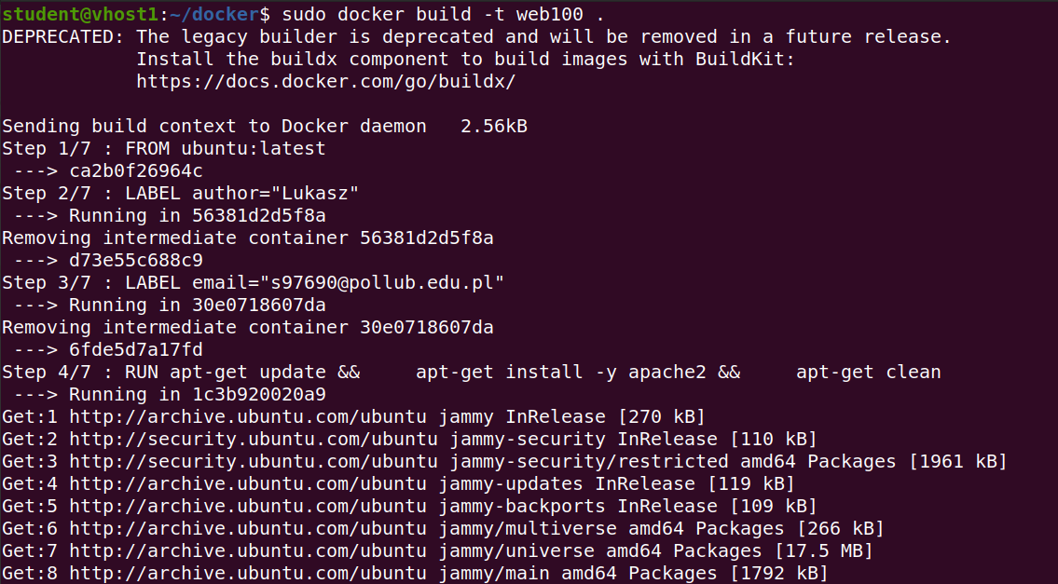

Sprawdzenie za pomocą polecenia: docker inspect

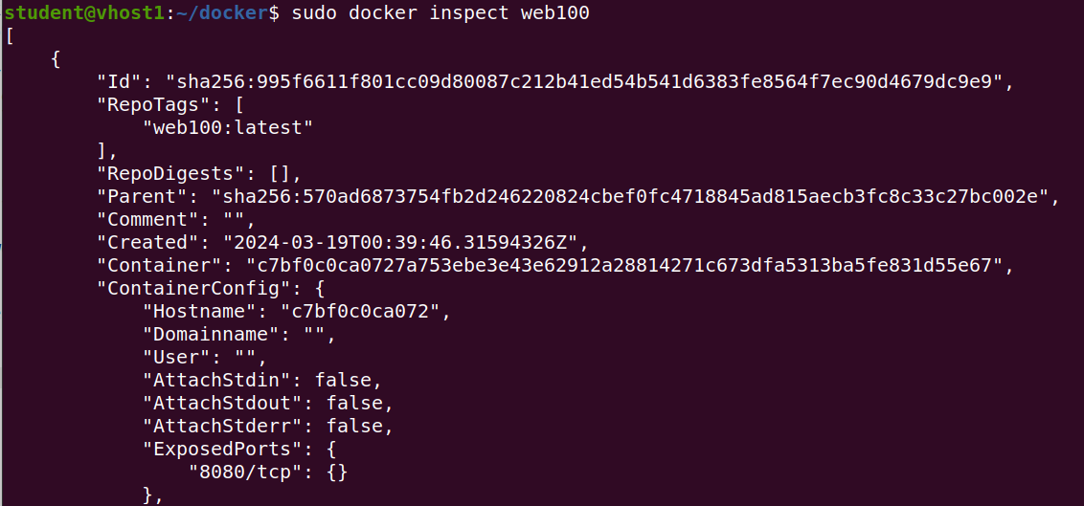

Sprawdzenie za pomocą polecenia: docker history

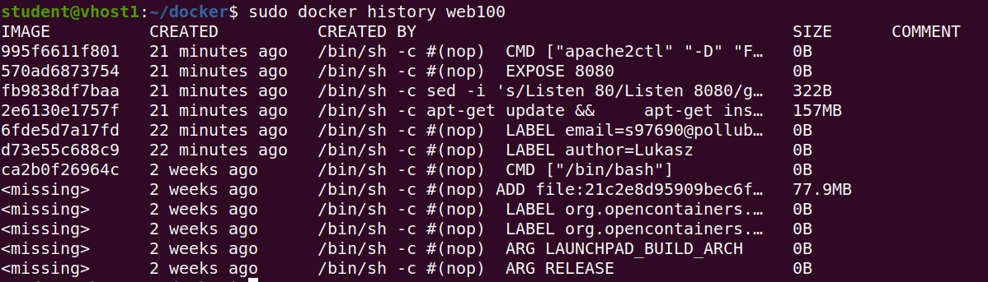

Uruchomienie kontenera:



**Wnioski**

Dla zadania 3.1:

W tym zadaniu można poznać proces aktualizacji systemu i instalowania nowych pakietów wewnątrz kontenera. Zadaniu umożliwia poznanie jednego z sposobów zarządzania kontenerami i wykonywania operacji na systemach wewnątrz nich.

Dla zadania 3.2:

Zadanie pozwala poznać proces budowania własnego obrazu Docker w wykorzystaniem pliku Dockerfile i proces skonfigurowania i uruchomienia serwera Apache. Podczas wykonywania tego zadania napotkałem na problem z serwera, ponieważ serwer domyślnie nasłuchiwał na innym porcie. Po dodaniu do pliku Dockerfile odpowiedniego polecenie (RUN sed -i 's/Listen 80/Listen 8080/g' /etc/apache2/ports.conf) serwer uruchomił się poprawnie i można było z nim nawiązać komunikację. Dodatkową kwestią jest upewnienie się czy wybrany port nie jest już zajęty przez inny proces.